SKRIPSI

PENGARUH MODEL PEMBELAJARAN PAIRED STORY TELLING TERHADAP KETERAMPILAN MENULIS KARANGAN NARASI
SISWA PADA MATA PELAJARAN BAHASA INDONESIA
KELAS IV SD NEGERI EMMY SAELAN
KOTA MAKASSAR

PUSPITASARI

PROGRAM STUDI PENDIDIKAN GURU SEKOLAH DASAR
FAKULTAS ILMU PENDIDIKAN
UNIVERSITAS NEGERI MAKASSAR
2017

PENGARUH MODEL PEMBELAJARAN PAIRED STORY TELLING TERHADAP KETERAMPILAN MENULIS KARANGAN NARASI
SISWA PADA MATA PELAJARAN BAHASA INDONESIA
KELAS IV SD NEGERI EMMY SAELAN
KOTA MAKASSAR

SKRIPSI

Diajukan untuk Memenuhi Sebagian Persyaratan Guna
Memperoleh Gelar Sarjana Pendididkan pada Program Studi Pendidikan Guru Sekolah Dasar Strata Satu Fakultas Ilmu Pendidikan
Universitas Negeri Makassar

Oleh

PUSPITASARI
NIM. 1347040014

PROGRAM STUDI PENDIDIKAN GURU SEKOLAH DASAR
FAKULTAS ILMU PENDIDIKAN
UNIVERSITAS NEGERI MAKASSAR
2017
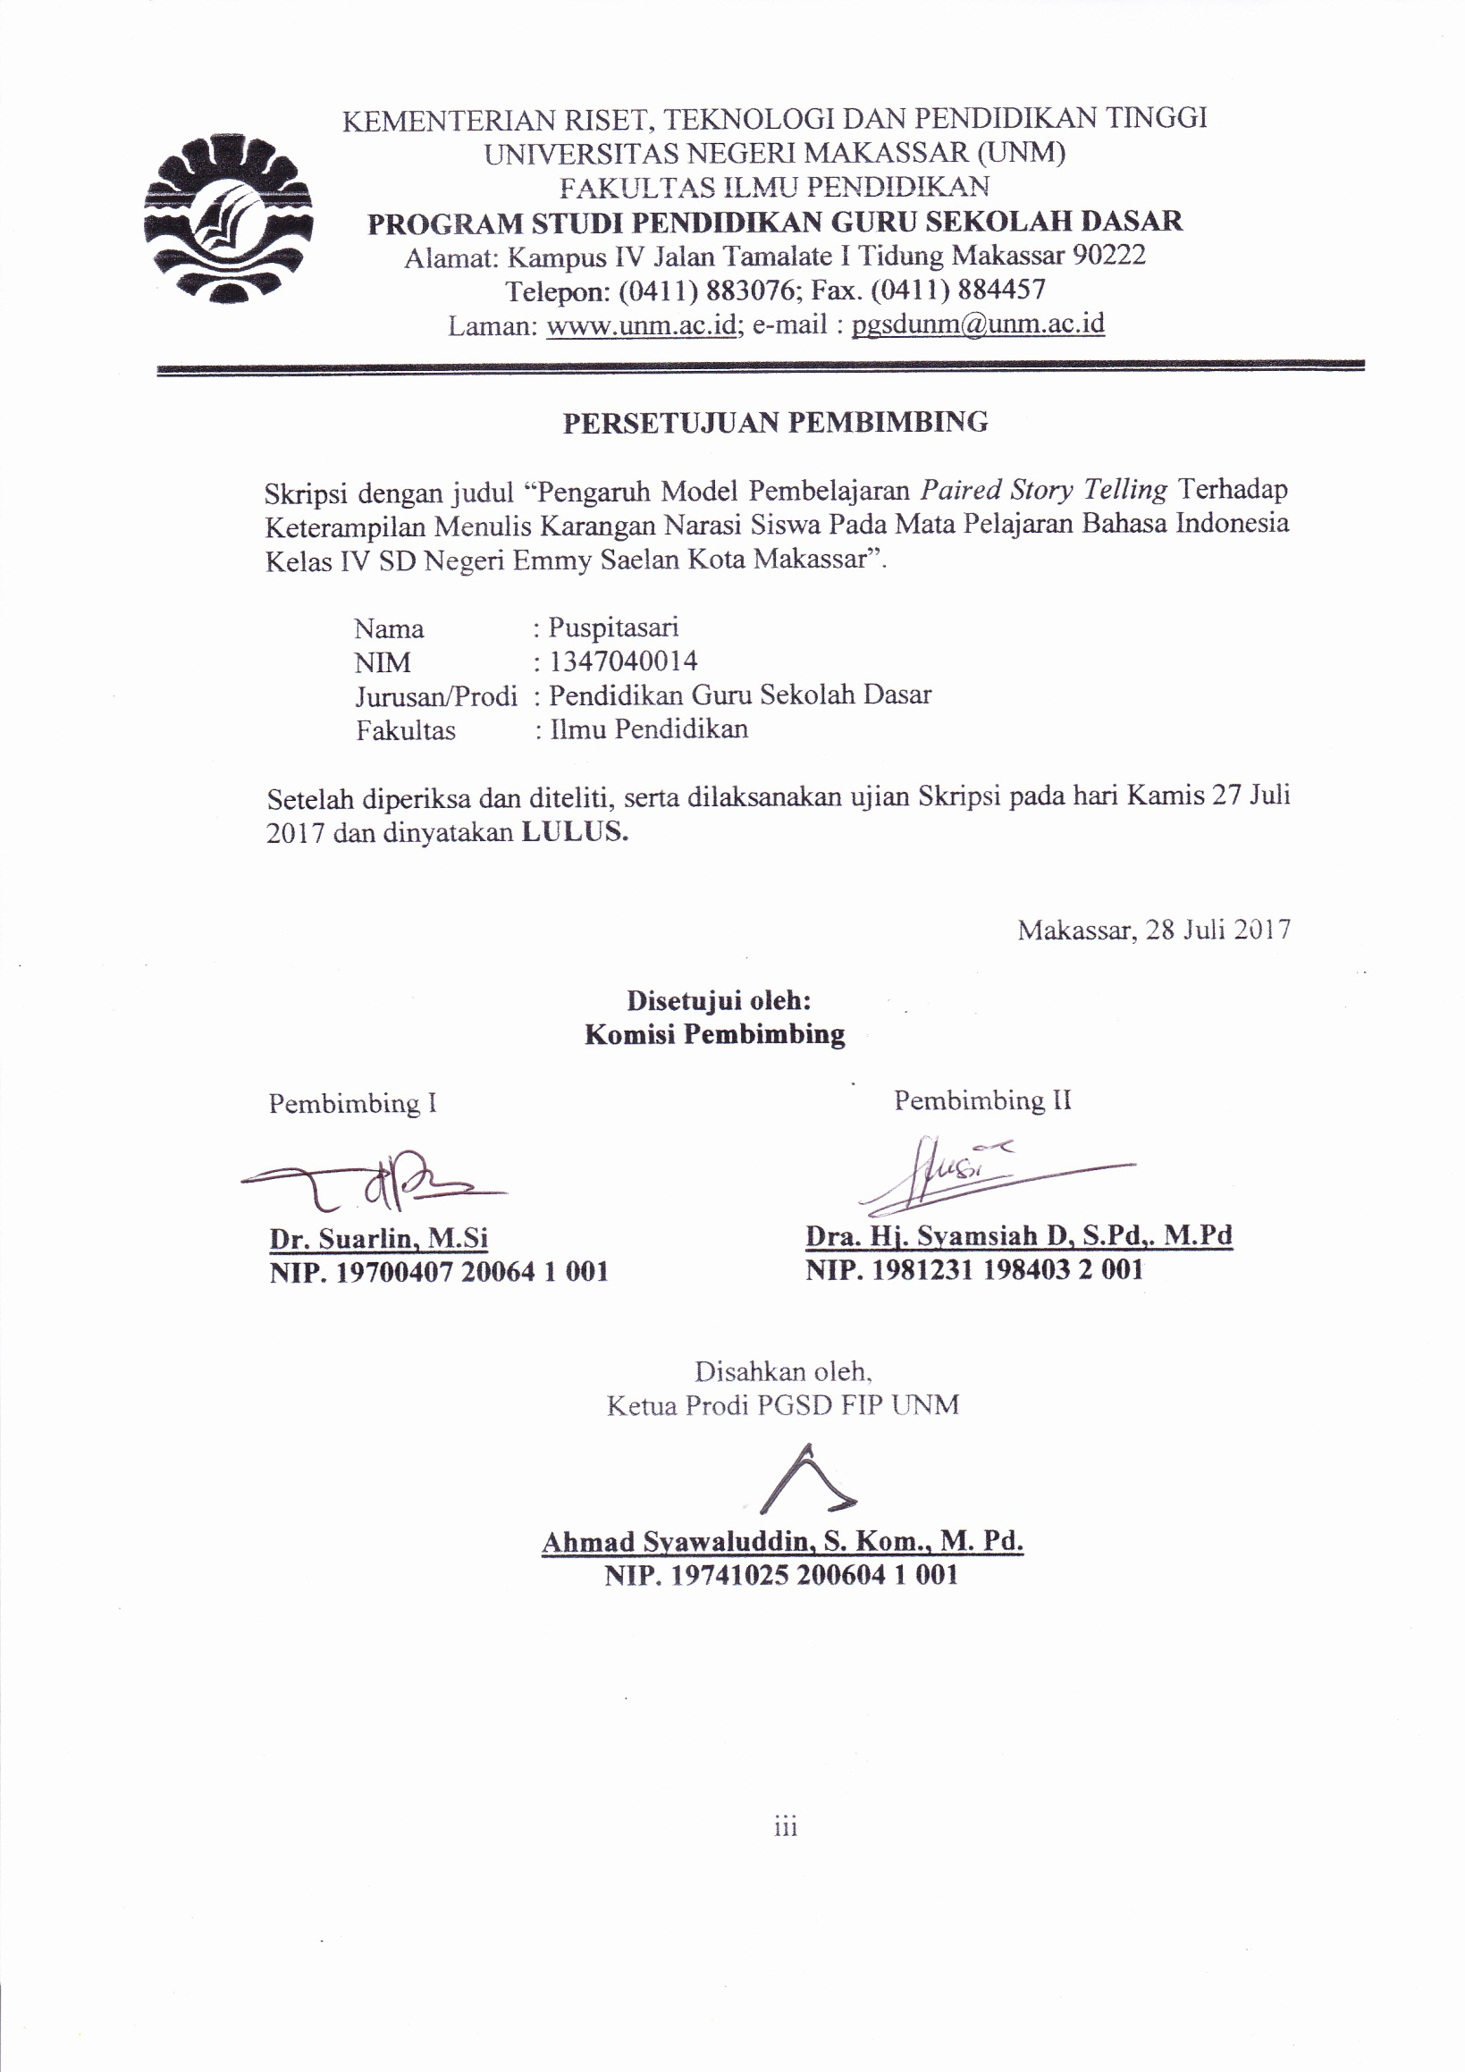
KEMENTERIAN RISET, TEKNOLOGI DAN PENDIDIKAN TINGGI
UNIVERSITAS NEGERI MAKASSAR (UNM)
FAKULTAS ILMU PENDIDIKAN
PROGRAM STUDI PENDIDIKAN GURU SEKOLAH DASAR
Alamat: 1. Kampus IV Tidung Jl. Tamalate 1 Kota Makassar
2. Kampus UNM V Kota Pare-pare 3. Kampus VI UNM Kota Watampone
Telepon/ Fax: 0411-4001010 – 0411-883076 – 0411-21698 – 0411 -21089
Laman: www.unm.ac.id

PERSETUJUAN PEMBIMBING
Usulan penelitian dengan Judul “Pengaruh Model Pembelajaran Paired Story Telling Terhadap Keterampilan Menulis Karangan Narasi Siswa Pada Mata Pelajaran Bahasa Indonesia Kelas IV SD Negeri Emmy Saelan Kota Makassar”.
Atas nama:
Nama : Puspitasari
NIM : 1347040014
Prodi : Pendidikan Guru Sekolah Dasar (PGSD)
Fakultas : Ilmu Pendidikan

Setelah diperiksa dan diteliti, naskah skripsi ini telah memenuhi syarat untuk diujikan.
Makassar, April 2017

Pembimbing I Pembimbing II

Dr. Suarlin, M.Si Dra. Hj. Syamsiah D, S.Pd.,M.Pd
NIP. 19700407 20064 1 001 NIP. 1981231 198403 2 001

Disahkan Oleh,
an. Ketua Prodi PGSD
Ketua UPP PGSD Makassar

Drs. Hj. Rosdiah Salam, M.Pd
NIP. 19620310 198703 2 002
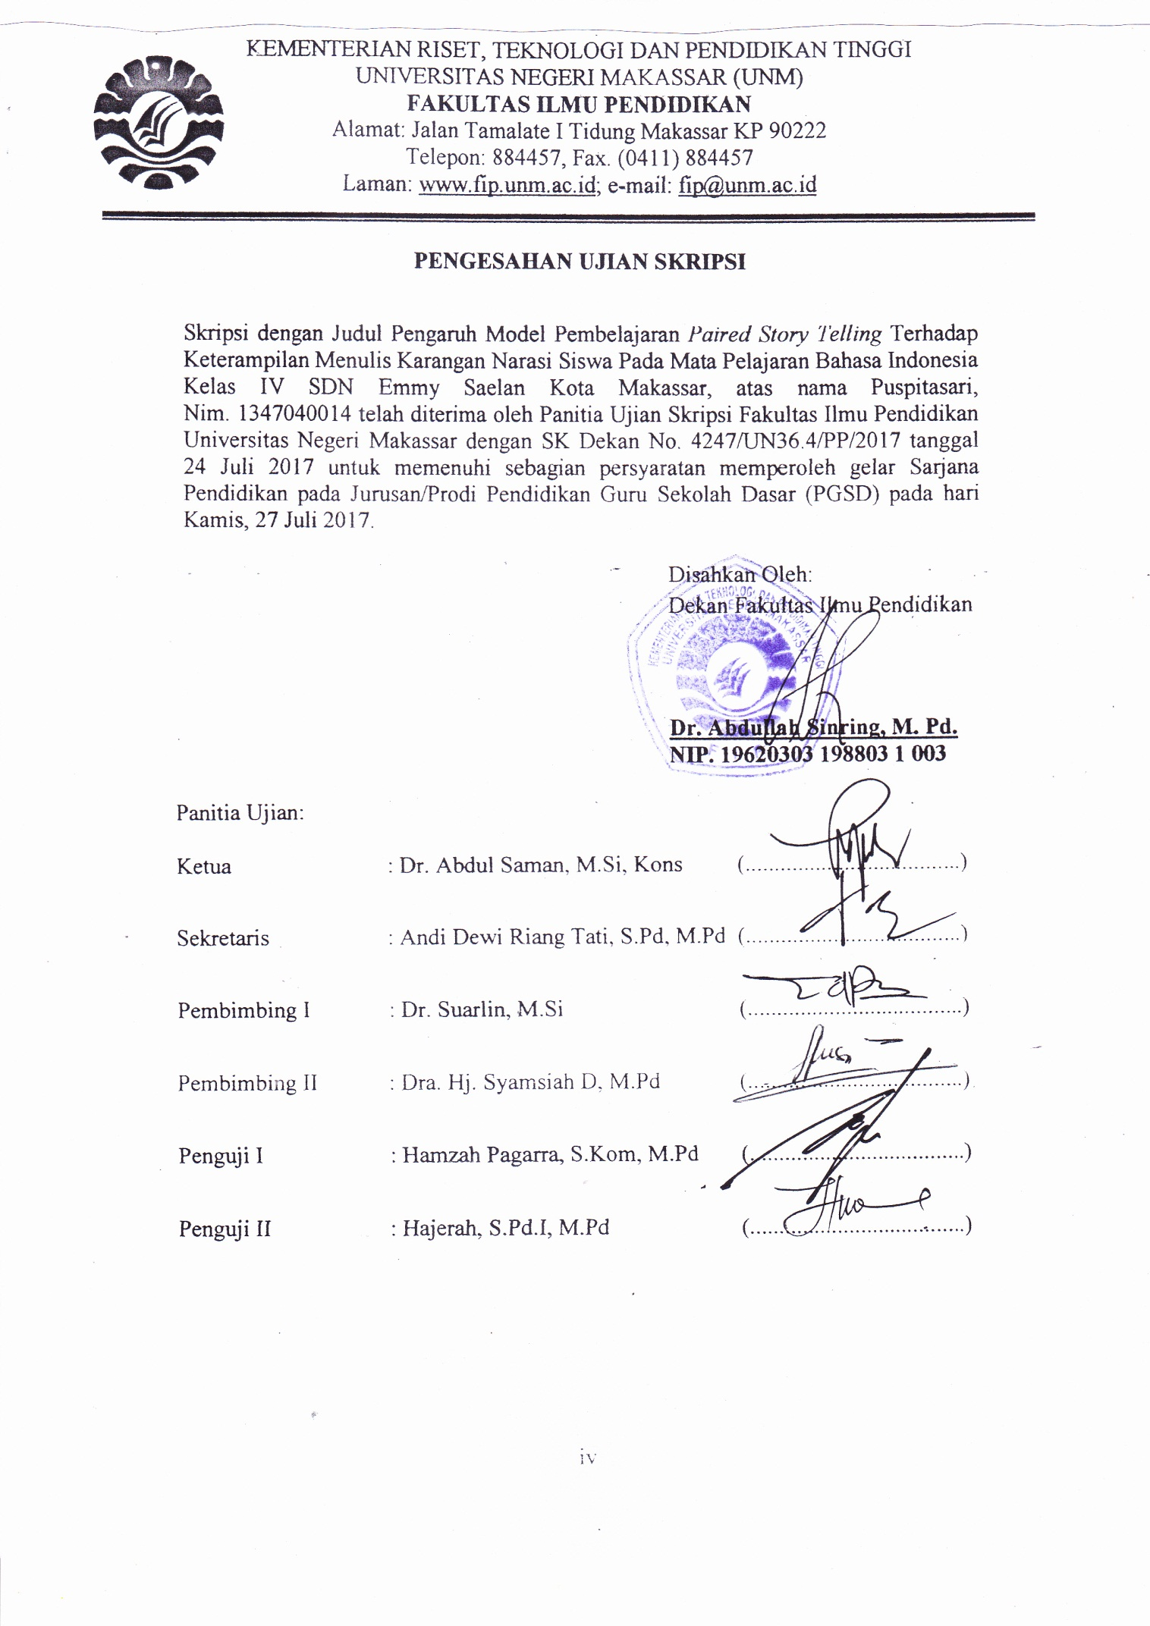
PERNYATAAN KEASLIAN SKRIPSI

Saya yang bertanda tangan dibawah ini :
Nama : Puspitasari
Nim : 1347040014
Jurusan/Prodi : Pendidikan Guru Sekolah Dasar S1
Judul skripsi : Pengaruh Model Pembelajaran Pired story telling terhadap keterampilan menulis karangan narasi siswa pada mata pelajaran bahasa Indonesia kelas IV SD Negeri Emmy Saelan Kota Makassar.

Menyatakan dengan sebenarnya bahwa skripsi yang saya tulis ini benar merupakan hasil karya saya sendiri dan bukan merupakan pengambilan tulisan atau pikiran orang lain yang saya akui sebagai hasil tulisan atau pikiran sendiri.
Apabila dikemudian hari terbukti atau dapat dibuktikan bahwa skripsi ini hasil jiplakan, maka saya bersedia menerima sanksi atas perbuatan tersebut dengan ketentuan yang berlaku.

Makassar, Juni 2017
Yang Membuat Pernyataan

PUSPITASARI

MOTO

“Jika dirimu tidak disibukkan
Dengan hal-hal yang baik, pasti
Akan tersibukkan dengan
hal-hal yang sia-sia”

( IMAM SYAFII)

“Sebab Proses Tidak Akan Pernah Mengingkari Hasil”
(Puspitasari)

Dengan Segala Kerendahan Hati
Kuperuntukkan Karya ini
Kepada Ayahanda, Ibunda, dan Saudaraku Tercinta
Serta Keluarga dan Sahabat-sahabatku Tersayang
yang dengan Tulus dan Ikhlas Selalu Berdo’a dan Membantu
Baik Moril maupun Materil demi Keberhasilan Penulis
Semoga Allah SWT Memberikan rahmat dan Karunianya
Kepada Kita Semua
ABSTRAK
PUSPITASARI, 2017. Pengaruh Model Pembelajaran Paired Story Telling Terhadap Keterampilan Menulis Karangan Narasi Siswa Pada Mata Pembelajaran Bahasa Indonesia Kelas IV SD Negeri Emmy Saelan Kota Makassar. Skripsi. Dibimbing oleh Dr. Suarlin., M.Si. dan Dra. Hj. Syamsiah D, S.Pd.,M.Pd. Pendidikan Guru Sekolah Dasar Fakultas Ilmu Pendidikan Universitas Negeri Makassar.

Permasalahan adalah siswa kurang mampu mengembangkan imajinasi dan kurang mampu menuangkan idenya dalam sebuah karangan. Rumusann masala penelitian ini yaitu : (1) Bagaimanakah gambaran hasil penggunaan model pembelajaran paired story telling pada siswa kelas IV? (2) Apakah terdapat pengaruh model pembelajaran paired story telling terhadap keterampilan menulis karangan narasi siswa kelas IV?. Tujuan penelitian ini yaitu: (1) untuk mengetahui gambaran penggunaan model pembelajaran paired story telling terhadap keterampilan menulis karangan narasi siswa pada mata pelajaran Bahasa Indonesia. (2) untuk mengetahui pengaruh model pembelajaran paired story telling terhadap keterampilan menulis karangan narasi siswa pada mata pelajaran Bahasa Indonesia kelas. Pendekatan penelitian yang digunakan yaitu pendekatan penelitian kuantitatif dengan jenis penelitian Pre- Experimental yang bertujuan untuk mengetahui pengaruh model pembelajaran paired story telling terhadap keterampilan menulis karangan narasi siswa pada mata pelajaran Bahasa Indonesia kelas IV. Sampel penelitian dipilih secara langsung dengan memilih satu kelas (tanpa acak) yaitu kelas IV dengan jumlah 36 siswa yang terdiri dari 20 orang siswa laki-laki dan 16 orang siswa perempuan. Tehnik pengumpulan data yang digunakan dalam penelitian ini yaitu observasi, tes, dan dokumentasi. Teknik analisis data terdiri dari statistic deskriptif dan statistic inferensial. Hasil penelitian menunjukkan bahwa: (1) gambaran penggunaan model pembelajaran paired story telling pada mata pelajaran Bahasa Indonesia kelas IV memberikan pengaruh positif terhadap keterampilan menulis karangan narasi siswa dapat dilihat dengan nilai rata-rata pada saat pretest 56,44 dan posttest 81,68. (2) pengaruh model pembelajaran paired story telling terhadap keterampilan menulis karangan narasi siswa pada mata pelajaran Bahasa Indonesia kelas IV memiliki pengaruh yang signifikan dapat kita lihat Dari hasil statistik dengan menggunakan SPSS 20.0 diperoleh nilai t_{hitung} -18,023 sedangkan t_{tabel} dengan taraf signifikansi 5% yaitu 1.69236 sehingga untuk hasil keterampilan menulis karangan narasi t_{hitung} (18,023) > t_{tabel} (1.69236) dan berdasarkan nilai probabilitas diperoleh nilai signifikansi 2-tailed 0,00< 0,05.

PRAKATA

Puji syukur kita panjatkan kehadirat Tuhan Yang Maha Esa, karena atas berkat rahmat-Nya sehingga skrisi yang berjudul “Pengaruh Model Pembelajaran Paired Story Telling Terhadap Keterampilan Menulis Karangan Narasi Siswa Kelas IV SD Negeri Emmy Saelan Kota Makassar” dapat diselesaikan sesuai dengan waktu yang telah ditetapkan.
Penulisan skripsi ini merupakan salah satu syarat untuk menyelesaikan studi dan mendapat gelar Sarjana Pendidikan (S.Pd) pada Program Studi Pendidikan Guru Sekolah Dasar Fakultas Ilmu Pendidikan Universitas Negeri Makassar. Penulis menyadari bahwa skripsi ini tidak mungkin terwujud tanpa bantuan dan bimbingan dari berbagai pihak oleh karena itu penulis menyampaikan terima kasih kepada Dr. Suarlin M.Si selaku pembimbing I dan Dra. Hj. Syamsiah D, S.Pd.,M.Pd selaku pembimbing II yang telah memberikan bimbingan dan arahan dengan tulus ikhlas sehingga skripsi ini dapat diselesaikan.
Penulis juga menyampaikan ucapan terima kasih kepada :
- Prof. Dr. Husain Syam, M.TP. selaku Rektor Universitas Negeri Makassar yang telah menerima penulis menuntut ilmu di Fakultas Ilmu Pendidikan Universitas Negeri Makassar.
- Dr.Abdullah Sinring, M.Pd. selaku Dekan Fakultas Ilmu Pendidikan Universitas Negeri Makassar atas segala kebijakannya sebagai pimpinan Fakultas tempat peneliti menimba ilmu selama ini.
- Dr. Abdul Saman, M.Si, Kons, Drs. Muslimin, M.Ed, DR. Pattaufi, S.Pd., M.Si
Selaku pembantu dekan bidang akademik, bidang sarana dan prasarana, dan bidang kemahasiswaan yang telah memberikan bimbingan dan fasilitas kepada penulis selama proses perkuliahan.
- Ahmad Syawaluddin, S.Kom., M.Pd. dan Muhammad Irfan S.Pd., M.Pd yang masing-masing merupakan Ketua Program Studi dan sekretaris Program Studi PGSD Fakultas Ilmu Pendidikan Universitas Negeri Makassar.
- Dra. Hj. Rosdiah Salam, M.Pd selaku Ketua UPP PGSD Makassar Fakultas Ilmu Pendidikan Universitas Negeri Makassar, yang dengan penuh perhatian memberikan bimbingan dan memfasilitasi penulis selama proses perkuliahan.
- Dosen PGSD UPP PGSD Makassar Fakultas Ilmu Pendidikan Universitas Negeri Makassar yang telah memberikan berbagai macam ilmu pengetahuan yang tak ternilai dibangku kuliah.
- Pegawai/ Tata Usaha FIP UNM, atas segala perhatian dan layanan akademik, administrasi, dan kemahasiswaan sehingga perkuliahan dan penyusunan Skripsi dapat berjalan lancar.
- Dra. Hj. Rosdiah Salam, M.Pd dan Nur Abida Idrus S.Pd., M.Pd atas kesediaannya memvalidasi instrument pembelajaran penulis, terima kasih untuk segala arahan dan bimbingannya.
- Dra. Hj. Nuraeni, SB sebagai Kepala Sekolah SD Negeri Emmy Saelan Kecamatan Rappocini Kota Makassar yang telah memberi izin melaksanakan penelitian sekolah yang dipimpinnya, dan Nadirah Mas’ud, S.Pd sebagai wali kelas IV dan siswa kelas IV yang telah membantu penulis dalam melakukan penelitian.
- Terima kasihku yang tak terhingga kepada Ayahandaku Syarifuddin dan Ibundaku Rosmiati yang telah mengasuh, membesarkan, mendidik, memberikan semangat, materi, motivasi, dan terima kasih untuk tidak pernah melewatkan ananda dalam setiap doanya. Terima kasih pula kepada adikku tersayang Alma Purnamasari, Ainun Permatasari, dan Tiara Purwitasari yang juga telah memberikan semangat kepada penulis.
- Teman-teman seangkatan di UPP PGSD Makassar angkatan 2013 dan kelas M 2.2 terima kasih untuk kerjasamanya selama ini. Keluarga Besar AKSARA Fakultas Ilmu Pendidikan Universitas Negeri Makassar, terima kasih atas kebersamaan karena bersama kalian menjadi makna sangat berarti bagi penulis.
- Teman-teman KKN Kependidikan (Ana, Janna, Asnita, Besse) dan temanku Lala (Dika, Mutia, Nuni, Chimber) terima kasih untuk segala bantuan dan doanya,
Atas bantuan dari berbagai pihak, penulis hanya dapat memanjatkan doa kehadirat Allah Yang Maha Esa, semoga segala bantuan yang telah diberikan mendapat pahala. Dan dengan segala kerendahan hati penulis menyadari masih banyak terdapat kekurangan-kekurangan dalam penyusunan skripsi ini, sehingga penulis mengharapkan adanya saran dan kritik yang bersifat membangun dari semua pihak demi kesempurnaan skripsi ini. Akhirnya semoga skripsi ini dapat bermanfaat bagi semua, Amin ya Robbal Alamin.
Makassar, April 2017

Penulis
DAFTAR ISI

HALAMAN SAMPUL i
HALAMAN JUDUL ii
HALAMAN PERSETUJUAN PEMBIMBING iii
MOTTO iv
ABSTRAK v
PRAKATA vi
DAFTAR ISI ix
DAFTAR TABEL xii
DAFTAR GAMBAR xiii
DAFTAR LAMPIRAN xiv
- PENDAHULUAN
- Latar Belakang Masalah 1
- Rumusan Masalah 4
- Tujuan Penelitian 5
- Manfaat Penelitian 5
- TINJAUAN PUSTAKA, KERANGKA PIKIR, DAN HIPOTESIS PENELITIAN
- TINJAUAN PUSTAKA
- Model Pembelajaran PST 6
- Keterampilan Menulis 13
- Karangan Narasi 21
- KERANGKA PIKIR 23
- HIPOTESIS PENELITIAN 25
- METODE PENELITIAN
- Pendekatan dan Jenis Penelitian 26
- Variabel dan Desain Penelitian 27
- Definisi Operasional Variabel 28
- Populasi dan Sampel 29
- Teknik Pengumpulan Data 30
- Prosedur Penelitian 31
- Teknik Analisis Data 32
- HASIL PENELITIAN DAN PEMBAHASAN
- Penyajian Data, Proses dan Hasil Penelitian 35
- Pembahasan 45
- KESIMPULAN DAN SARAN
- Kesimpulan 50
- Saran 51
DAFTAR PUSTAKA 53
LAMPIRAN
PERSURATAN PENELITIAN
DAFTAR RIWAYAT HIDUP

DAFTAR TABEL

Tabel Judul Halaman
Tabel 4.1: Deskripsi skor nilai tes awal (pretest) siswa pada kelas IV 37

Tabel 4.2: Presentase skor hasil belajar siswa (pretest) 37

Tabel 4.3: Deskripsi skor nilai tes akhir (posttest) siswa pada kelas IV 39

Tabel 4.4: Presentase skor hasil belajar siswa (posttest) 39

DAFTAR GAMBAR

Gambar Judul Halaman
Gambar 2.1 : Bagan kerangka pikir 24

DAFTAR LAMPIRAN

Lampiran Judul Halaman
Lampiran 1 : Soal Pretest 55
Lampiran 2 : Rubrik Penilaian Pretest 59
Lampiran 3 : Soal Posttest 61
Lampiran 4 : Rubrik Penilaian Posttest 65
Lampiran 5 : Lembar validasi Instrumen 67
Lampiran 6 : RPP Pertemuan 1 81
Lampiran 7 : LKS Pertemuan 1 88
Lampiran 8 : RPP Pertemuan 2 89

Lampiran 9 : LKS Pertemuan 2 95
Lampiran 10 : Lembar Observasi 96
Lampiran 11 : Rekapitulasi nilai 107
Lampiran 12 : One Sample Kolmogrov -Smirnov 108
Lampiran 13 : Frekuensi Keterampilan Menulis 109
Lampiran 14 : Uji Hipotesis 112
Lampiran 15 : Titik Presentase Distribusi T-tabel 113

